Vliv lokální aplikace nanokrystalického stříbra na hojení parodontálních kapes

Autorkou je Hana Hlávková,
která pracovala pod vedením
MVDr. Tomáše Fichtela, Ph.D.,
na Veterinárně farmaceutické
univerzitě v Brně.
Experimentální potvrzení účinnosti stříbra ve veterinárních přípravcích
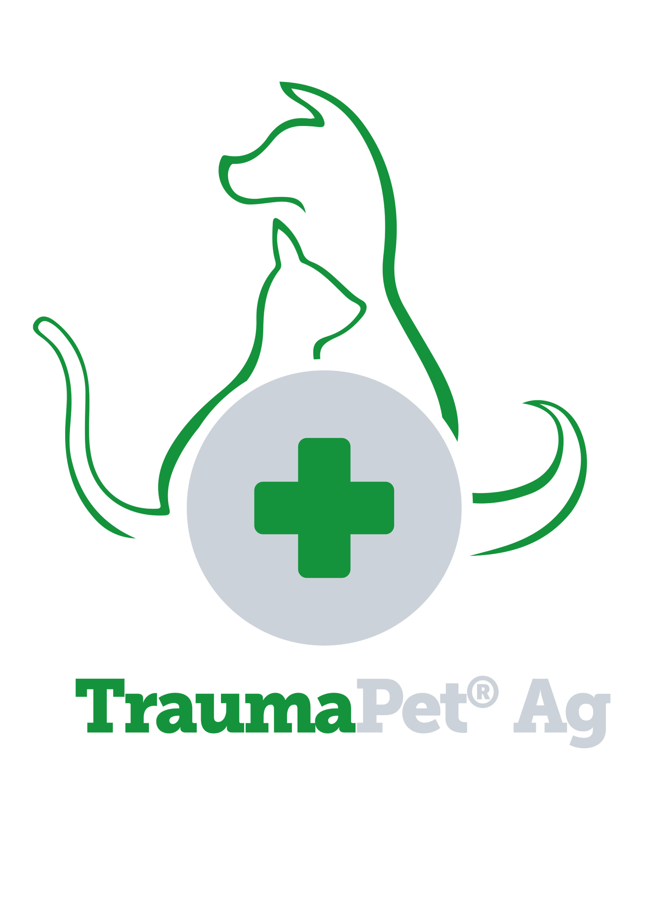

Na našich stránkách uvádíme jen některé pasáže, které se týkají přímo nanokrystalického stříbra . Celá práce je k dispozici ke studiu po domluvě s autorkou, případně se školitelem, na VFU

Závěry této práce byly potvrzeny řadou zpětných reakcí uživatelů našeho přípravku TraumaPet oral gel Ag a stejně pozitivní reakce byly i od uživatelů zubní pasty TraumaPet stomaAg.
Oblast nanotechnologií se dynamicky rozvíjí a využití nanokrystalického stříbra ve veterinární medicíně se rozšiřuje. Naše studie je v oblasti veterinární parodontologie pilotní a otevírá prostor dalším pracím. Parodontitida je velmi aktuálním problémem v praxi malých zvířat a spolu se současnou antibiotickou politikou si žádá nové metody terapie. Studie provedené na větším počtu zvířat, ideálně stejné rasy nebo váhové skupiny a věku by mohly potvrdit naše výsledky a rozšířit je o vliv plemene či stáří na hojení parodontu. V klinické praxi je ale problémem získat dostatečný počet pacientů splňujících podmínky studie. Zajímavým námětem na další práce je i ovlivnění současného podávání systémových antibiotik a lokální aplikace nanokrystalického stříbra na hojení parodontálních defektů, neboť stříbro má schopnost potencovat účinek antibiotik (Park a kol. 2009). Případná možnost zkrátit antibiotickou léčbu nebo snížit dávku účinné látky se stejným výsledkem a bez rizika vzniku rezistence by byla pro pacienta prospěšná z pohledu nežádoucích účinků i doby terapie.
Mukoadhezivní gel s nanokrystalickým stříbrem se při terapii parodontitidy osvědčil. Základem zůstává precizní ošetření parodontu v celkové anestezii. Velmi důležitou roli hraje i následná domácí péče. První dny po ošetření může být dutina ústní podrážděná, proto je někdy čištění zubním kartáčkem problematické. Pro toto období je ideální gel s nanokrystalickým stříbrem, který je aplikován prstem na korunky zubů a dásně. Působí hojivě a zklidňuje zanícené dásně, takže je možné po krátké době navyknout psa na denní čištění zubním kartáčkem.
Tato odborná práce se zabývá hojením parodontálních defektů a využitím nanokrystalického stříbra po profesionálním ošetření. Základem terapie parodontitidy je konzervativní ošetření parodontu, během kterého je odstraněn zubní kámen a plak. Bakterie zubního plaku jsou vyvolávající příčinou onemocnění, proto je nutná prevence a zabránění vzniku, případně narušení přítomného biofilmu. Na bakterie reaguje makroorganismus a v důsledku imunitní odpovědi dochází k destrukci parodontálních tkání a k tvorbě defektů. To je důvodem, proč jsou antibakteriální a antiinflamatorní přípravky účinné v terapii parodontitidy.
Nanokrystalické stříbro je novou látkou užívanou i ve veterinární medicíně. Rozvoj nanotechnologií umožnil využít antivirotické, antifungální, antibakteriální a antiinflamatorní vlastnosti AgNPs. Částice stříbra o velikosti 10 – 100 nm navíc působí nejen na volné bakterie, ale i na biofilm, který je mnohem odolnější, a také potencují účinky antibiotik.
Na základě těchto znalostí byl připraven mukoadhezivní gel s nanokrystalickým stříbrem, který zaručuje přilnutí i k vlhkým dásním po dobu minimálně dvou hodin. Zjistit účinnost gelu bylo cílem této studie. Bylo do ní zapojeno 16 psů po parodontálním ošetření na Klinice chorob psů a koček VFU Brno. Na dva špičáky byl gel aplikován dvakrát denně a zbylé dva špičáky tvořily kontrolní skupinu. Hodnoty hloubky parodontálních kapes všech čtyř zubů byly zaznamenány v den profesionálního ošetření a týden po něm. Po zjištění, že není významný rozdíl mezi hloubkami defektů na jednotlivých zubech v den 0, byl pomocí párového t-testu zhodnocen rozdíl hodnot v den profesionálního ošetření a v den 7. Během týdne došlo k hojení všech parodontálních kapes, ovšem u zubů ošetřovaných nanokrystalickým stříbrem bylo významně větší (P<0,001) než u kontrolních (P=0,028 a P=0,006). Potvrdil se tak předpoklad, že gel s nanokrystalickým stříbrem má pozitivní vliv na hojení parodontálních kapes a je vhodný k terapii parodontitidy po konzervativním ošetření.

Závěry práce:
Cílem této práce bylo ověřit účinnost nanokrystalického stříbra při hojení parodontálních kapes. Aplikace gelu s nanokrystalickým stříbrem probíhala po profesionálním ošetření parodontů a trvala sedm dní. Při kontrole po jednom týdenu byly porovnávány hodnoty parodontálních defektů v den 0 a v den 7 na dvou špičácích ošetřovaných nanokrystalickým stříbrem a na dvou špičácích ponechaných bez aplikace. Na počátku studie, po konzervativním ošetření parodontu, nebyl statisticky významný rozdíl mezi skupinou zubů ošetřovaných a kontrolních. Po týdnu nastalo hojení parodontálních kapes u všech čtyř zkoumaných zubů, ovšem u skupiny ošetřované gelem s nanokrystalickým stříbrem byla změna velmi významná (P<0,001), zatím co u kontroly nikoliv (P=0,028 a P=0,006).
Na základě naší práce můžeme říci, že gel s nanokrystalickým stříbrem má pozitivní vliv na hojení parodontálních kapes a lze jej doporučit jako vhodný přípravek k domácí péči po profesionálním ošetření parodontu.

